Group name | EUROPEAN TARRIF - LVCLA07-2026-2027-EUR-13D12N-SPLENDOUR OF VIETNAM | Code | 250524105828
Version | 1 | Sales consultant | Sales Team
Group size | 2 - 25 pax(s) | Validity | 1 Jan 2026-31 Dec 2027
LVCLA07-2026-2027-EUR-13D12N-SPLENDOUR OF VIETNAM

Day 1: SAI GON ARRIVAL (-/-/-)
Our tour guide will meet and greet you upon arrival at Tan Son Nhat airport in Ho Chi Minh City - formerly Saigon, the city located on the right bank of the Saigon River. Ho Chi Minh City is the largest city, the greatest port, and the commercial and industrial center of Vietnam (check in time: 14:00)
Overnight in Saigon.

Día 1: LLEGADA A SAIGÓN (-/-/-)
A su llegada al aeropuerto internacional de Tan Son Nhat, nuestro guía turístico le dará la bienvenida, en Ciudad Ho Chi Minh, anteriormente conocida como Saigón, situada en la ribera derecha del río Saigón. Ciudad Ho Chi Minh es la ciudad más grande de Vietnam, así como su principal puerto y centro comercial e industrial. Traslado al hotel y check-in (hora de check-in: 14:00).
Noche en Saigón.

Day 2: HALF DAY CU CHI TUNNELS (B/L/-)
This morning we drive to Cu Chi Tunnels; the tunnel system stretched over 200km. The network included innumerable trap doors, specially constructed living areas, storage facilities, weapons factories, field hospitals, command centers and kitchens. Transfer to Saigon.

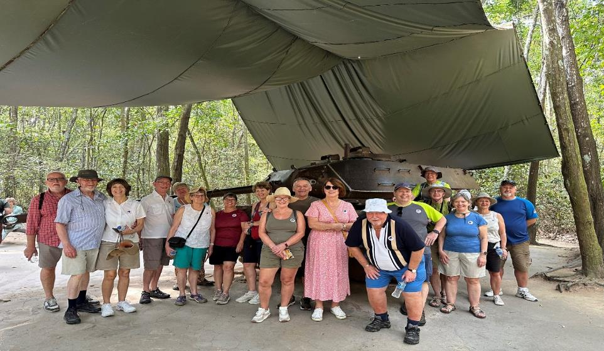
Túneles de Cu Chi
Afternoon: Free at leisure
Overnight in Saigon

Día 10: VISITA DE MEDIO DÍA POR TÚNELES DE CU CHI (D/A/–)
Por la mañana, visita a los Túneles de Cu Chi, un impresionante sistema de túneles que se extiende a lo largo de más de 200 kilómetros. Esta red incluía innumerables trampas camufladas, áreas de vivienda especialmente construidas, almacenes, fábricas de armas, hospitales de campaña, centros de mando y cocinas.
Finalizada la visita, regreso a Saigón. Tarde libre.
Noche en Saigón.

OPTION 1: SAIGON BY NIGHT – STREET FOOD TOUR (JOIN GROUP-EXCLUDED ON OUR PRICE)
Price: Kindly contact us for more detail
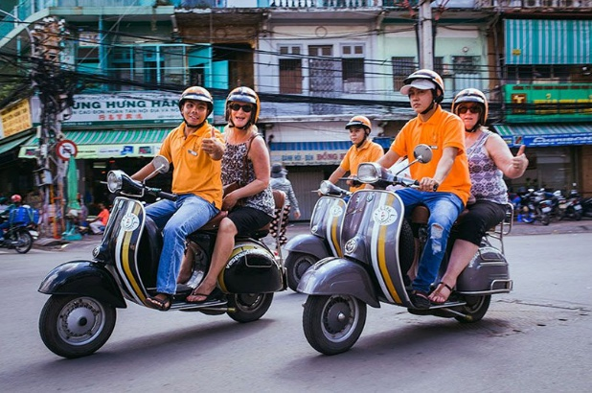
DAILY NIGHT DEPARTURE: 6:00 PM to 10:00 PM
DURATION: 4 to 4,5 hours
As you may know, Saigon is the largest and most vibrant city in Vietnam, home to over 10 million people and over 5 million scooters. The majority of Saigon residents commute by scooter or Vespa, and we would like to share with you an intriguing way to experience the city at night on a special vintage Vespa. This will be entertaining and will also transport you back to Saigon in 1950. In Saigon, are you trying to find anything special to do? Come on, join us Vespa Tour
First, you will be picked up from your hotel by an experienced driver in a vintage Vespa before being driven to our venue, where you may enjoy a welcome drink at a local bar for free while taking in the view of Saigon.
Then, we give you a tour of the city so you can see the city's landmarks and narrow streets where locals go about their daily lives. We'd want to introduce you to some of our local favorites, such Vietnamese pancakes and spring rolls, at our first stop for dinner, a local eatery.
After that, we continue our discovery of Saigon to local Seafood restaurant, another experience for you to taste the seafood with great ambience of the local. The trip is not done yet, the fun things is still waiting for you after.
We would like to bring to the local acoustic music cafe to have some dessert of drink, to enjoy some music performed by Vietnamese singers.
Our last stop before get back to the hotel will be bar, where you can enjoy Rock music or Jazz, now you can say you experience the Saigon Night Life.

Highlights – local street food sea food, pancake ... roof top bar to see sunset, live music bar, rider to see city night life

Inclusion:
- Vintage Vespa scooters
- All food and drink
- Live bar music and drink
- Full-face helmet
- Safe Drivers
- English speaking tour guide
- Entrance fees &amp; cold water throughout
- Free pick-up and drop-off,
- Rain coat (if needed), pictures from your tour, lots of fun!
Exclusion: Other not mentioned above

OPCIÓN 1: SAIGÓN NOCTURNO EN VESPA - TOUR DE STREET FOOD (NO INCLUIDO EN NUESTRO PRECIO)
Precio: Contáctenos para más detalles

Salida diaria por la noche: 18:00 – 22:00
Duración: 4 – 4,5 horas
Como ya sabrá, Saigón es la ciudad más grande y vibrante de Vietnam, con más de 10 millones de habitantes y más de 5 millones de motocicletas. La mayoría de los residentes se desplazan en scooter o Vespa, y nos gustaría compartir con ustedes una forma fascinante de descubrir la ciudad por la noche a bordo de una Vespa clásica vintage. Esta experiencia no solo es divertida, sino que también les transportará al Saigón de la década de 1950. Si busca una actividad especial en Saigón, ¡únase a nosotros!

En primer lugar, será recogido en su hotel por un conductor experimentado en una Vespa vintage y trasladado a nuestro punto de encuentro, donde disfrutará de una bebida de bienvenida gratuita en un bar local mientras contempla las vistas nocturnas de la ciudad.
A continuación, comenzará el recorrido por la ciudad para conocer sus principales puntos emblemáticos y las estrechas calles donde transcurre la vida cotidiana de los habitantes locales. En la primera parada para la cena, en un restaurante típico, podrá degustar algunos de nuestros platos favoritos, como crepes vietnamitas (pancakes) y rollitos de primavera.
Después, continuaremos explorando Saigón con una parada en un restaurante local de mariscos, donde podrá saborear especialidades de marisco en un ambiente auténtico. Y la experiencia aún no termina: ¡lo mejor está por venir!
Lo llevaremos a un café de música acústica local, donde disfrutará de un postre o una bebida mientras escucha música interpretada por cantantes vietnamitas.
La última parada antes de regresar al hotel será un bar con música en vivo, donde podrá disfrutar de rock o jazz. Al finalizar, podrá decir que han vivido de verdad la vida nocturna de Saigón.

Puntos destacados - Comida callejera local y mariscos, pancakes vietnamitas... bar en azotea para ver el atardecer, música en vivo, recorrido en Vespa para descubrir la ciudad de noche

Servicios incluidos:
• Scooters Vespa vintage
• Todas las comidas y bebidas
• Música en vivo en bar y bebida incluida
• Casco integral
• Conductores profesionales y seguros
• Guía turístico de habla inglesa
• Entradas y agua fría durante todo el recorrido
• Servicio gratuito de recogida y regreso al hotel
• Impermeable (si es necesario), fotografías del tour y ¡mucha diversión!

Servicios no incluidos:
• Cualquier otro servicio no mencionado arriba

OPTION 2: A O SHOW TRADITIONAL VIETNAMESE CULTURE SHOW (EXCLUDED ON OUR PRICE)
Price: Please contact us for more detail
Note: Schedule is not fixed, please check availability case by case

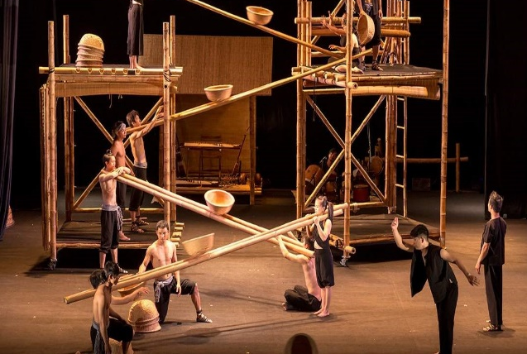
A O Show, one of a must-see shows in Saigon, is a unique merge of bamboo circus, acrobatics acts, contemporary dance, traditional Vietnamese music and theatrical visual art. The name “A O” derives from “Lang Pho” which means village and city. The show stands out on the contrast between the charming beauty and cultural richness of Vietnamese life in the countryside and the nation’s racing urbanization. This one-hour show is a chance for those who want to transcend time and space for a front-row immersion in the artistic and emotional life of Vietnam.

A O Show Inclusion: Transfer, English Speaking Guide, ticket AAH Class
Exclusion: Other not mentioned above

OPCIÓN 2: ESPECTÁCULO “A O” – CULTURA TRADICIONAL VIETNAMITA (NO INCLUIDO EN EL PRECIO)
Precio: Contáctenos para más detalles
Nota: El horario no es fijo; disponibilidad sujeta a confirmación caso por caso.

El A O Show, uno de los espectáculos imprescindibles de Saigón, es una fusión única de circo de bambú, acrobacias, danza contemporánea, música tradicional vietnamita y arte visual teatral. El nombre “A O” proviene de “Lang Pho”, que significa pueblo y ciudad. El espectáculo destaca por el contraste entre la belleza encantadora y la riqueza cultural de la vida rural vietnamita y la vertiginosa urbanización del país. Este espectáculo de una hora ofrece una experiencia inmersiva que permite al espectador trascender el tiempo y el espacio, adentrándose de lleno en la vida artística y emocional de Vietnam.

Servicios incluidos:
• Traslado
• Guía de habla inglesa
• Entrada clase AAH

Servicios no incluidos:
• Cualquier otro servicio no mencionado anteriormente

Day 3: SAI GON - BEN TRE - SAIGON (B/L/-)
Leave for Ben Tre, Chet Say where is well known as the homeland of coconuts
Stop over at a brick kiln of Nam Khiem family to learn how to make bricks by traditional way.
Sampan drives you on An Hoa River, enjoy the peaceful living with fishing boats or slow cargo boats on the river.

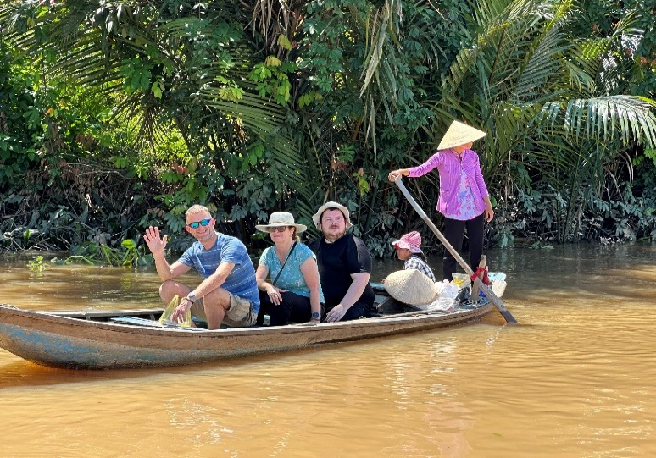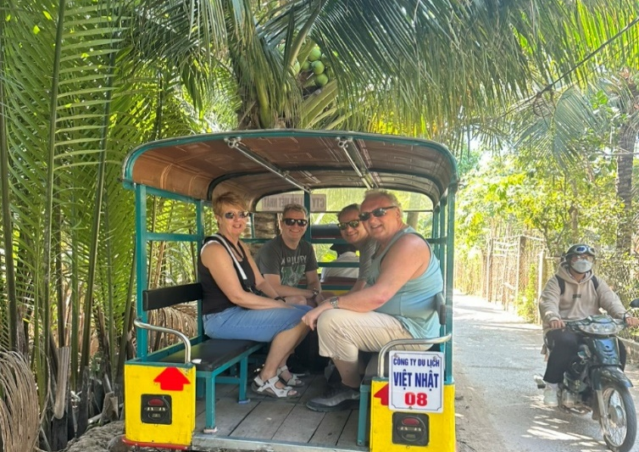
Paseo en barco Vehículo de “Lam”
Driving on village path with a XE LAM or XE LOI which was main means of tranportation of decade 60s, visit a local garden with warm honey tea cup while enjoying tropical fruits. Stop over at a local workshop where you can learn how to make coconut candy and fiery rice wine, taste some candies, and rice wine with the family.
Sitting on a rowing boat in a small creek with beautiful water coconut palm trees along two sides
Walking between tropical fruit orchards
Lunch can be served at a local family along Tien River
Sampan drives you back, transfer to Saigon
Overnight in Saigon

Día 3: SAIGÓN – BEN TRE – SAIGÓN (D/A/-)
Salida hacia Ben Tre – Chet Say, conocida como la tierra natal del coco.
Parada en el horno de ladrillos de la familia Nam Khiem para aprender el método tradicional de fabricación de ladrillos. Paseo en sampán por el río An Hoa, disfrutando de la tranquila vida fluvial con barcos pesqueros y lentas embarcaciones de carga.
Traslado por caminos rurales en XE LAM o XE LÔI, antiguos medios de transporte muy populares en la década de 1960. Visita a un jardín local para disfrutar de una taza de té de miel, degustación de frutas tropicales y encuentro con la población local. Parada en un taller artesanal para conocer el proceso de elaboración de dulce de coco y vino de arroz, con degustación junto a la familia anfitriona.
Paseo en barca de remos por un pequeño canal rodeado de palmeras de agua.
Caminata entre huertos frutales tropicales.
Almuerzo en una casa local a orillas del río Tien.
Regreso en sampán y traslado de vuelta a Saigón.
Noche en Saigón.

Day 4: SAI GON – FLIGHT TO DANANG – HOIAN ANCIENT TOWN (B/-/-)
Free at leisure until we transfer you to Tan Son Nhat airport to take flight to Danang.
Upon arrival at Danang airport, meet our tour guide and transfer to Hoi An.
Enjoy a walking tour through the Old Quarters to see the town's landmarks of Japanese Covered Bridge, ancient Assembly Hall, Phuoc Kien Temple
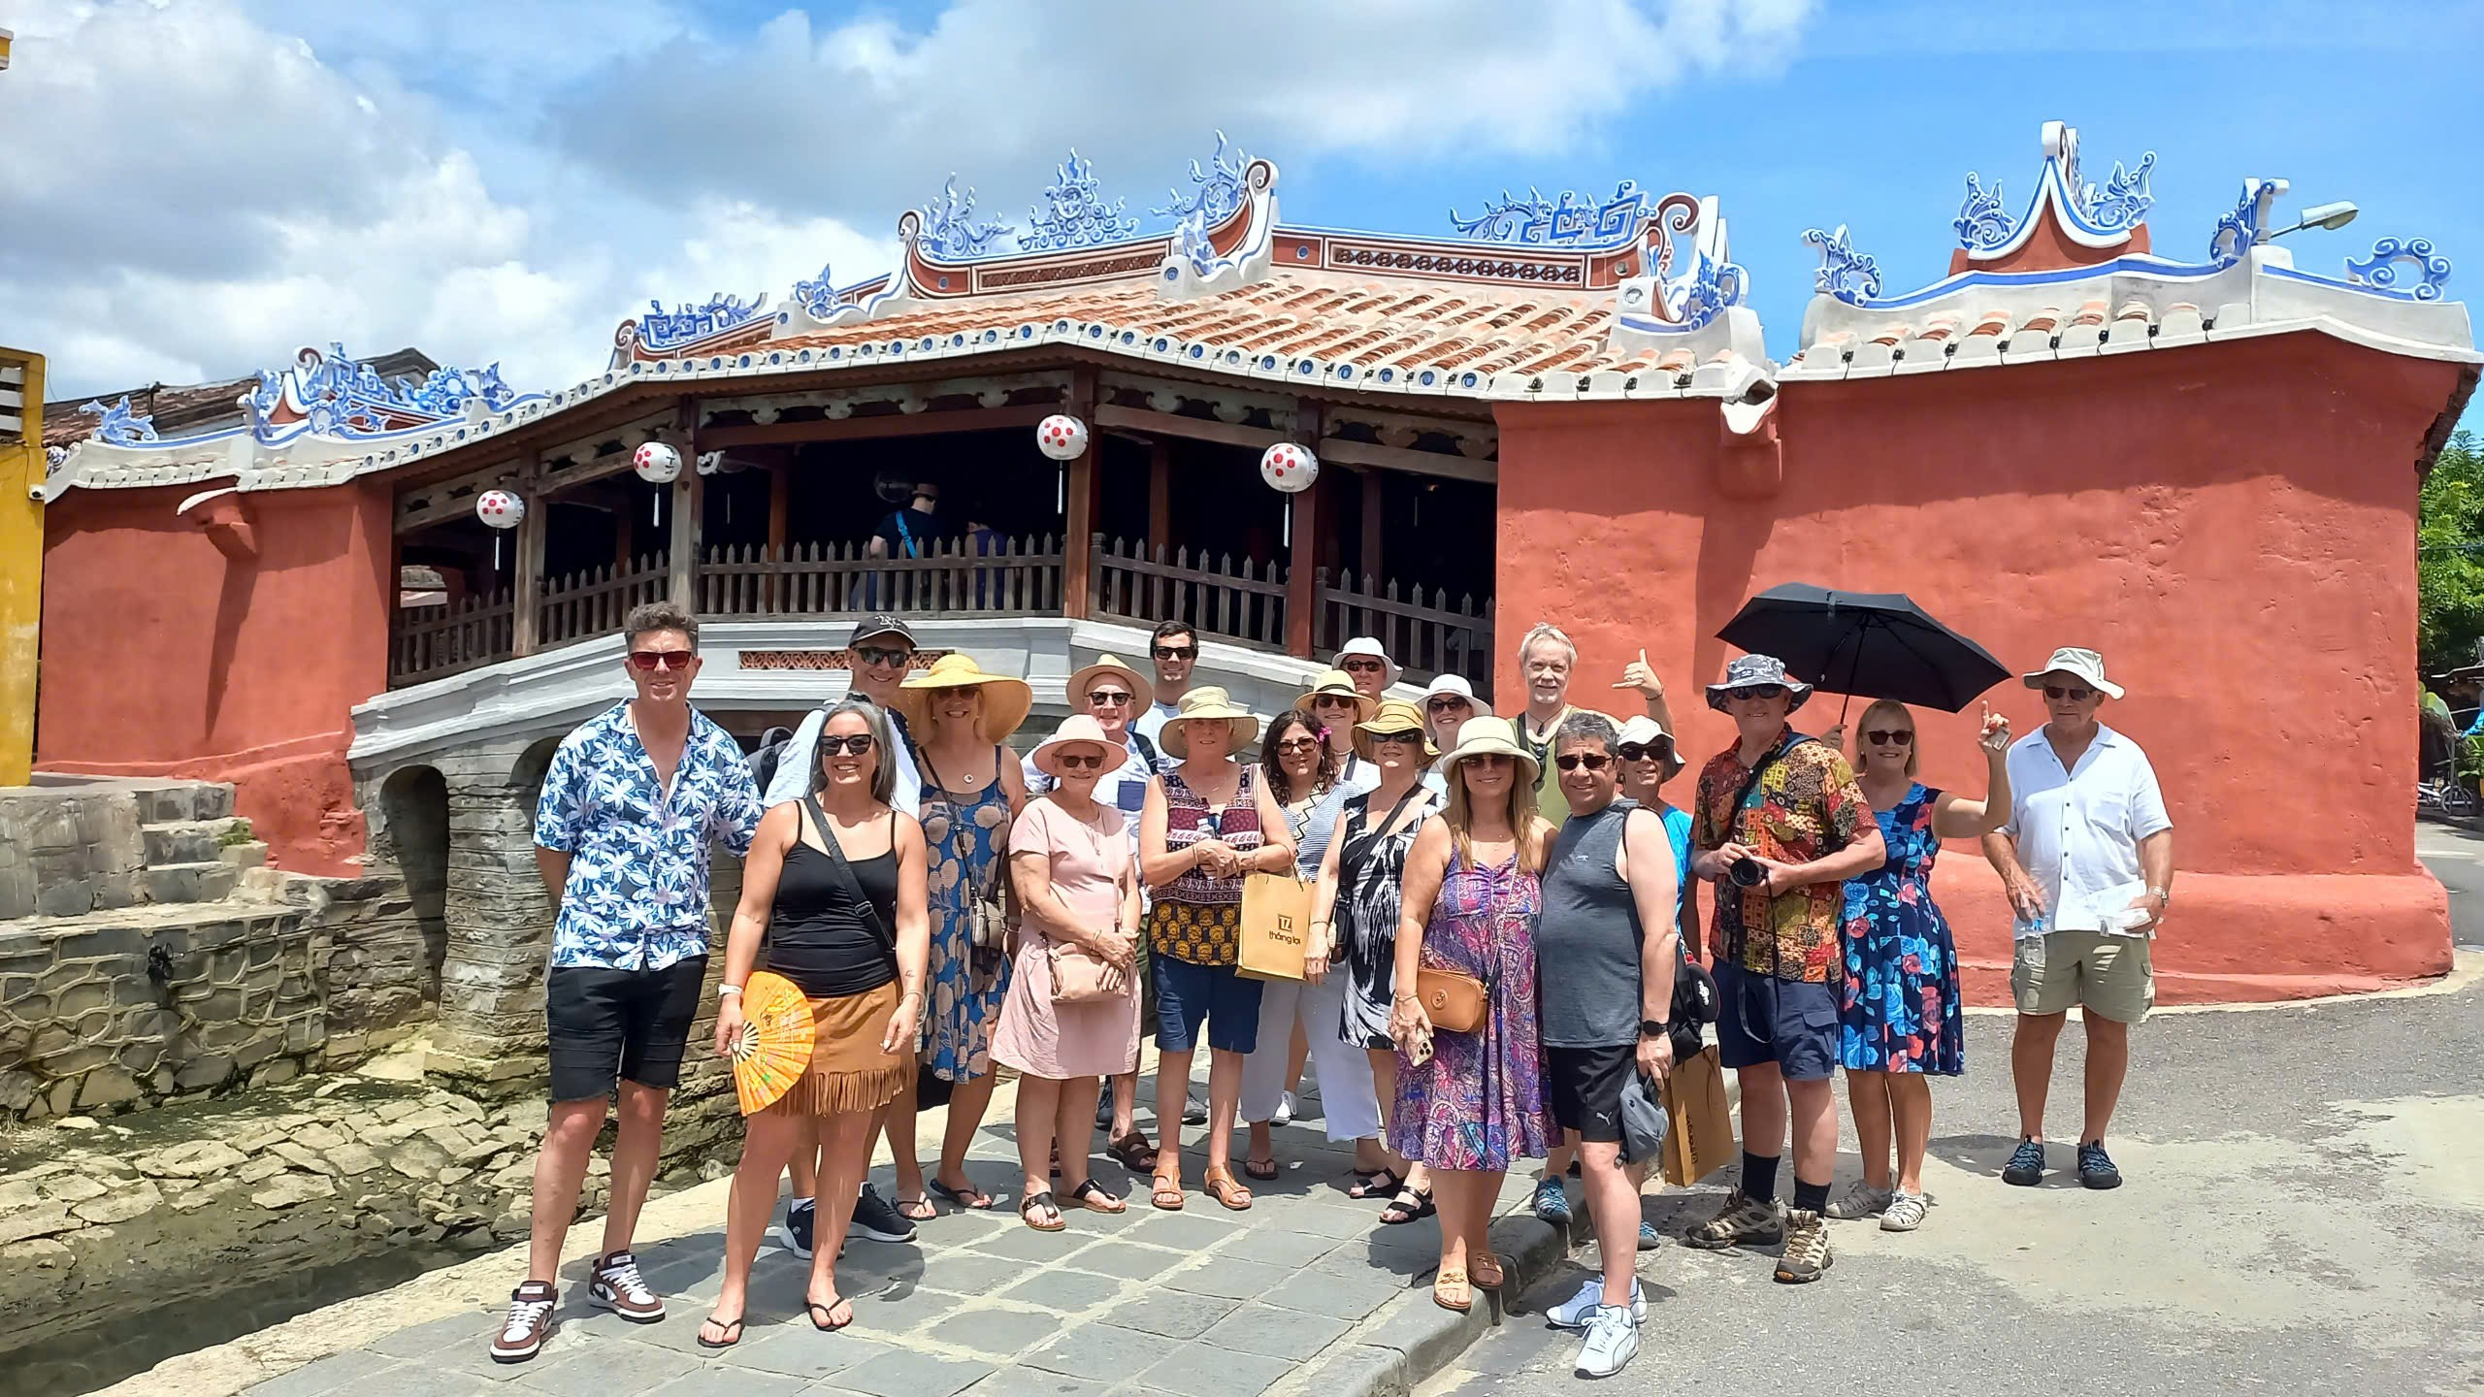
Puente Cubierto Japonés
Overnight in Hoian

Suggestion Flight: VN115 SGN DAD 09:30 10:50 (Airfare excluded on our price)

Día 4: SAIGÓN – VUELO A DA NANG – CIUDAD ANTIGUA DE HOI AN (D/-/-)
Tiempo libre hasta el traslado al aeropuerto de Tan Son Nhat para su vuelo a Da Nang.
A la llegada, encuentro con el guía y traslado a Hoi An.
Recorrido a pie por el Casco Antiguo, visitando los principales monumentos: el Puente Cubierto Japonés y el Salón de Actos Phuoc Kien
Noche en Hoi An.

Sugerencia de vuelo: VN115 SGN DAD 09:30 10:50 (Tarifa aérea excluida en nuestro precio)

Day 5: BANA HILL WITH GOLDEN BRIDGE (B/L/-)
After breakfast at hotel, transfer to Ba Na Hills. Arrive at the cable car station Suoi Mo. Sitting in the
cabin, in mid air, looking upon the endless tree lone of the forest.

Experiencing the pristine ecological system of the
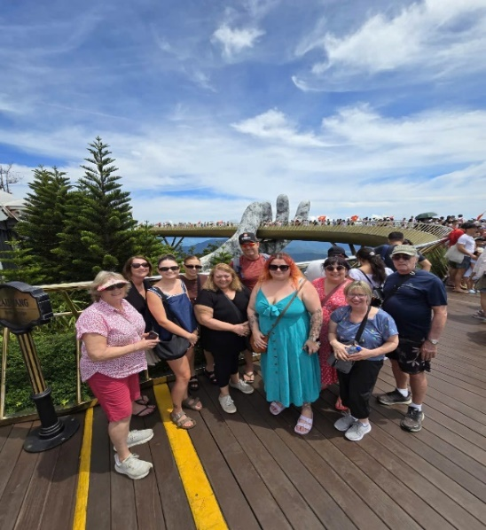
Ba Na mountain will leave you a sense of unforeseeable
discovery. Visit the Le Jardin, old wineries (excluded expenses)
- remains of French Villas and Linh Ung pagoda with
27m high Buddha statue. Leave Le Jardin for Gare
Debay, the second cable car station, to go to the top of
Ba Na. Visit and play game at the Fantasy Park- Ba Na Hills
Fantasy Park- the third largest indoor amusement
park in the world (Only some free games depending
on Ba Na policy). Free around Ba Na Hill till go down to the foot of
mountain. Then transfer back to Hoian
Overnight in Hoian

Puente Dorado en montaña de Ba Na

Día 5: MONTAÑA DE BANA CON PUENTE DORADO (D/A/-)
Después del desayuno, traslado a la montaña de Ba Na. Llegada a la estación del teleférico Suoi Mo. A bordo de la cabina, suspendida en el aire, se disfruta de una vista panorámica de la interminable extensión de bosques. La experiencia del sistema ecológico virgen de la montaña Ba Na le brindará una sensación de descubrimiento inesperado. Visita a Le Jardin, antiguas bodegas (gastos no incluidos), restos de villas francesas y la pagoda Linh Ung, donde se encuentra una estatua de Buda de 27 metros de altura. A continuación, salida de Le Jardin hacia la estación Gare Debay, la segunda estación del teleférico, para ascender a la cima de Ba Na.
Visita y tiempo libre para disfrutar de juegos en Fantasy Park – Ba Na Hills Fantasy Park, el tercer parque de atracciones cubierto más grande del mundo (solo algunos juegos gratuitos, según la política de Ba Na). Tiempo libre en la montaña de Ba Na hasta el descenso al pie de la montaña. Regreso a Hoi An.
Noche en Hoi An.

Day 6: HOI AN - DANANG - FLIGHT TO HANOI (B/-/-)
Take morning flight to Hanoi - the capital city of Vietnam, is an elegant city located on the banks of the Red River with tranquil Restored Sword Lake at its heart. North of the lake are the bustling streets of the Old Quarter. Much of the city was transformed by the French when it became a French protectorate in the 1880s and there are wide boulevards and large colonial buildings which are now home to government departments and foreign embassies.

Overnight in Hanoi
Suggestion Flight: VN160 DAD HAN 13:15 14:40 (Airfare excluded on our price)

Día 6: HOI AN – DA NANG – VUELO A HANÓI (D/-/-)
Vuelo matutino a Hanói, la capital de Vietnam, una elegante ciudad situada a orillas del Río Rojo, con el Lago de la Espada Restituida (Hoan Kiem) en su corazón. Al norte del lago encuentran las animadas calles del Casco Antiguo. Gran parte de la ciudad fue transformada durante el período en que Vietnam se convirtió en protectorado francés en la década de 1880, conservando amplias avenidas y grandes edificios coloniales que actualmente albergan departamentos gubernamentales y embajadas extranjeras.
Noche en Hanói.

Sugerencia de vuelo: VN160 DAD HAN 13:15 14:40 (Pasaje aéreo excluido en nuestro precio)

Day 7: HA NOI - HOA LU - TAM COC - MUA CAVE - HANOI (B/L/-)
Morning, picks you up at your hotel, then leave by coach to Hoa Lu (2.5 hrs). Visit the historic capital of Vietnam and the famous ancient temples of Le and the Dinh Dynasties.
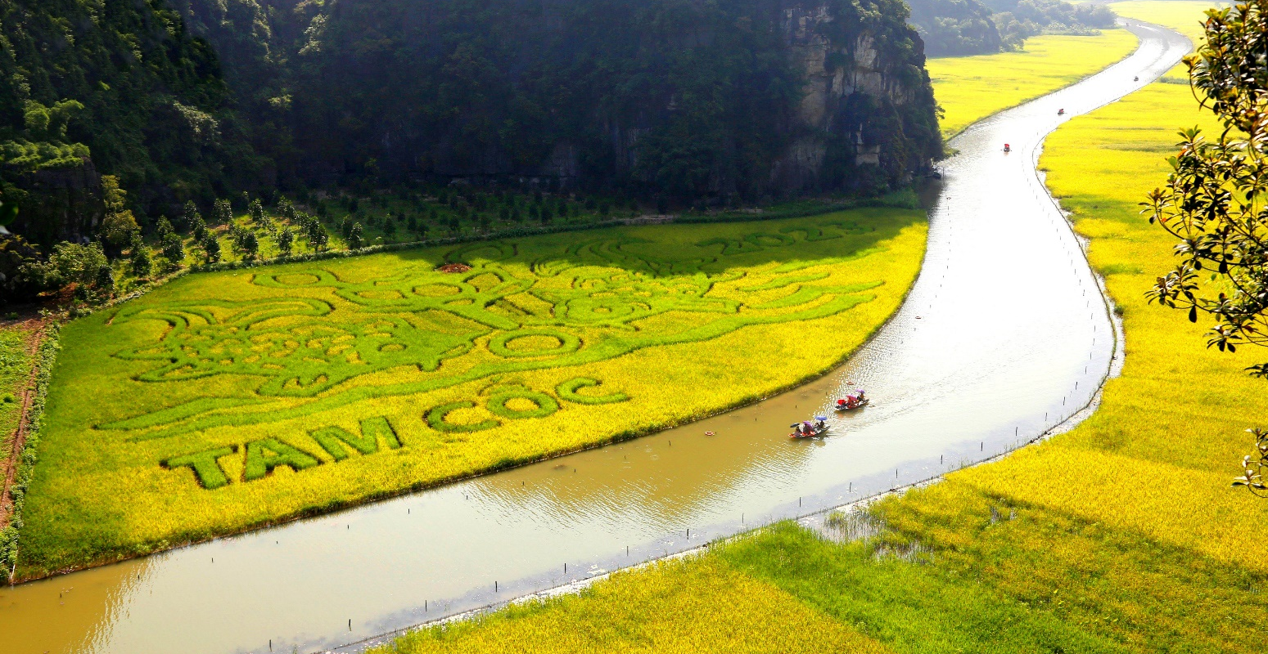
Tam Coc en la temporada de arroz maduro
After lunch, boat trip to visit Tam Coc to see the beauty of the karst formations as you pass along their base and row into one of the many caves carved through the limestone. Then, back to Hanoi and drop off at your hotel.
Continue to visit Mua Cave with dragon mountain for overwier of the beautiful sights in Ninh Binh
Coming to Mua Cave, you can use your endurance through the journey to the mountain with a total of 486 stone steps. The two sides of the stairs are elaborately decorated with dragon motifs and phoenixes carved sharply and beautifully according to Tran art. From the foot of the mountain you can clearly see the white stone path leading to the summit.
The road to the top of Mua mount is built according to the architecture of the citadel, so this is also known as the "Great Wall of Vietnam". This attracts especially young people who love to explore and exercise.
On top of the mountain is also placed a statue of Quan Am Bodhisattva with eyes down on the land. The statue with a peaceful appearance and a panoramic view over the land of the ancient capital, gives you indescribable emotions
Then, transfer back to Hanoi
Overnight in Hanoi

Día 7: HANÓI – HOA LU – TAM COC – CUEVA MUA – HANOI (D/A/-)
Por la mañana, recogida en su hotel y salida en autocar hacia Hoa Lu (aprox. 2,5 horas). Visita a la antigua capital de Vietnam y a los famosos templos de las dinastías Dinh y Le.
Después del almuerzo, paseo en barca por Tam Coc, donde podrá admirar la belleza de las formaciones kársticas mientras navega a lo largo de su base y atraviesa una de las numerosas cuevas excavadas en la piedra caliza.
A continuación, visita a la Cueva Mua y ascenso a la Montaña del Dragón para disfrutar de una vista panorámica de los hermosos paisajes de Ninh Binh. La subida consta de 486 escalones de piedra, decorados a ambos lados con elaborados motivos de dragones y fénix, finamente tallados según el arte de la dinastía Tran. Desde la base de la montaña se puede apreciar claramente el sendero de piedra blanca que conduce a la cima.
El camino hacia la cima de la montaña Mua está construido siguiendo la arquitectura de una ciudadela, por lo que también es conocido como la “Gran Muralla de Vietnam”, un lugar especialmente atractivo para los jóvenes amantes de la exploración y el ejercicio.
En la cima se encuentra una estatua del Bodhisattva Quan Am, con la mirada dirigida hacia la tierra. Su serena apariencia, junto con la vista panorámica sobre la antigua capital, transmite una sensación de paz difícil de describir.
Regreso a Hanói.
Noche en Hanói.

Day 8: HA NOI CITY TOUR – NIGHT TRAIN TO LAOCAI (B/-/D)
Full day city tour to visit landmarks and other the major interesting sites like Ho Chi Minh Mausoleum (closed on every Monday, Friday morning and every afternoon), One Pillar Pagoda, The Temple of Literature, visit the Vietnam National History of Museum (closed on every Monday)
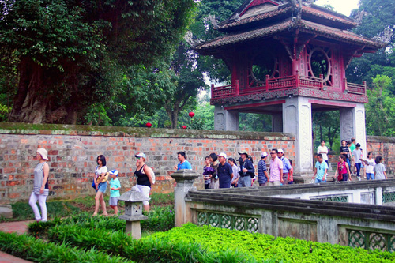
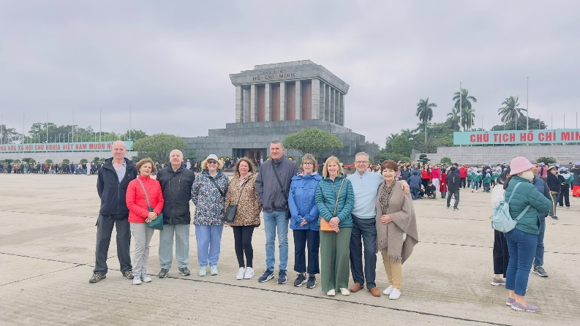
Mausoleo de Ho Chi Minh Templeo de literatura
Then we will take 1 hour by cyclo ride through Hanoi's Old Quarters to experience daily life of people who are living in the oldest parts of the city, then we will go to Hanoi Railway station to catch night train to Sapa.
Overnight on train (1 pax/ticket on 4 soft berth cabin)
-If you need to arrange 01 pax/2 ticket/way, kindly add extra cost 40USD/ticket/way x 02 ways = 80USD/pax
-No English Speaking Guide Escorted on the train
- Hanoi-Laocai SP3-2200PM-0605AM or similar (The train’s time can change without notice depend on every train. )

Día 8: VISITA DE LA CIUDAD DE HANÓI – TREN NOCTURNO A LAO CAI (D/-/C)
Visita de día completo por la ciudad de Hanói, recorriendo sus principales monumentos y lugares de interés, como el Mausoleo de Ho Chi Minh (cerrado todos los lunes, viernes por la mañana y todas las tardes), la Pagoda de un Solo Pilar, el Templo de la Literatura y el Museo Nacional de Historia de Vietnam (cerrado los lunes).
Luego, paseo de 1 hora en cyclo por el Casco Antiguo de Hanói, para conocer la vida cotidiana de los habitantes de las zonas más antiguas de la ciudad. A continuación, traslado a la Estación de Ferrocarril de Hanói para tomar el tren nocturno hacia Sapa.
Noche a bordo del tren (01 pasajero / 01 billete en cabina compartida de 4 literas blandas).

Notas:
- En caso de requerir 01 pasajero / 02 billetes por trayecto, se aplicará un suplemento de 40 USD/billete/trayecto x 2 trayectos = 80 USD/pax.
- No hay guía de habla inglesa acompañando en el tren.
- Tren Hanói – Lao Cai SP3: 22:00 – 06:05 o similar (los horarios pueden variar sin previo aviso según la operación ferroviaria).

Day 9: LAO CAI RAIWAYS STATION ARRIVAL - TRANSFER TO SAPA – CAT CAT VILLAGE (B/L/-)
The train arrives in Lao Cai in early morning. Drive uphill to Sapa, the remoteness and simple lifestyle of ethnic minorities are a highlight of Sapa. The ethnic people are frequently seen in this hill town and small vendors along the street sell local textiles and handicraft. Visit Cat Cat village where you will visit the village of Black H'mong hill tribes. Enjoy the beautiful landscapes of Sapa Valley.
Transfer back to Sapa for lunch and relax
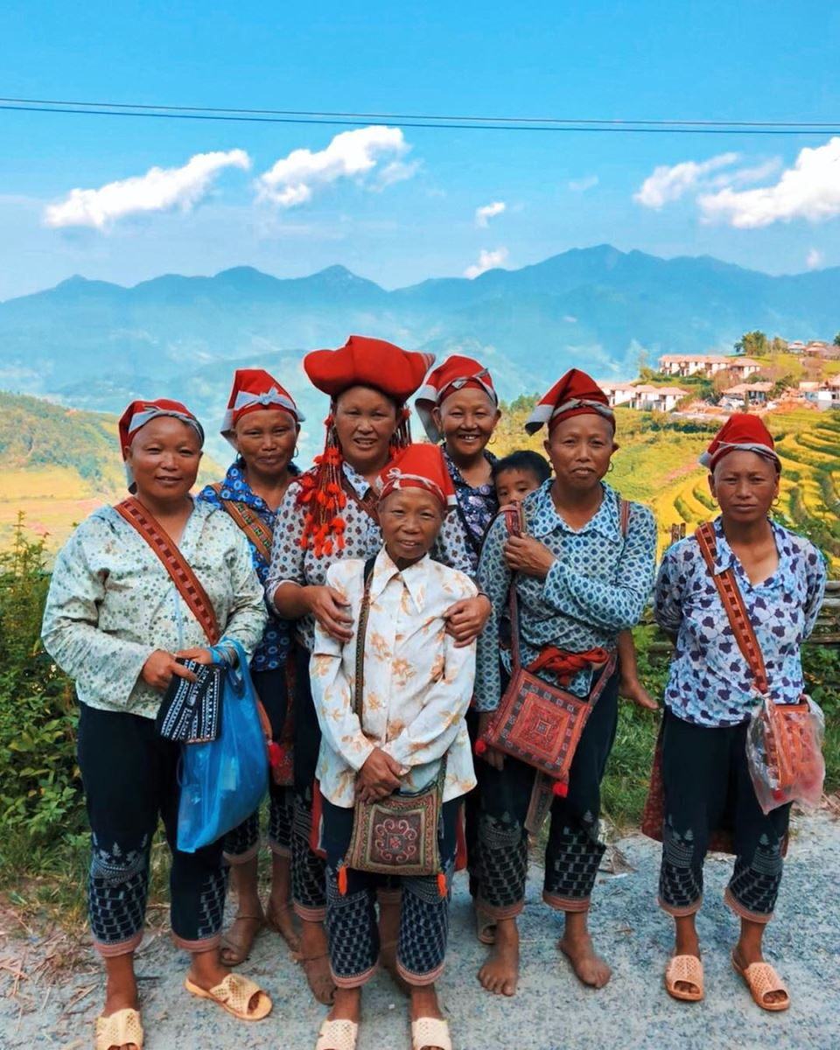
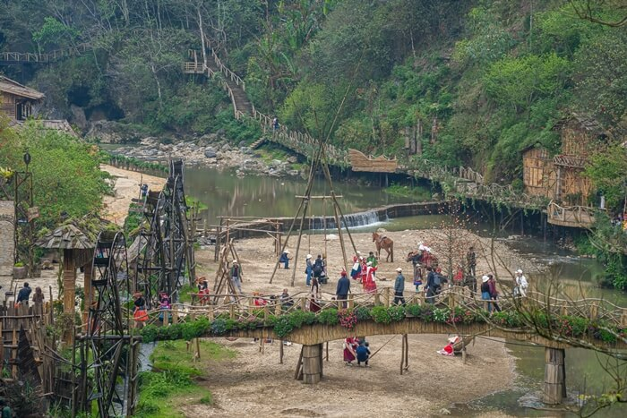
Overnight in Sapa.

La aldea de Cat Cat La vida local en Sapa

Día 9: LLEGADA A LA ESTACIÓN DE LAO CAI – TRASLADO A SAPA – ALDEA CAT CAT (D/A/-)
Llegada del tren a Lao Cai a primera hora de la mañana. Traslado en ascenso hacia Sapa, donde la vida sencilla y el aislamiento de las minorías étnicas constituyen uno de los principales atractivos. Es frecuente ver a los grupos étnicos locales en esta ciudad de montaña, y a pequeños vendedores a lo largo de las calles ofreciendo textiles y artesanías tradicionales. Visita a la aldea de Cat Cat, hogar de la etnia H’Mong Negro, donde disfrutará de los hermosos paisajes del valle de Sapa.
Regreso a Sapa para el almuerzo y descanso.
Noche en Sapa.

Day 10: LAO CHAI - TA VAN VILLAGE – LAO CAI - NIGHT TRAIN TO HA NOI (B/-/D)
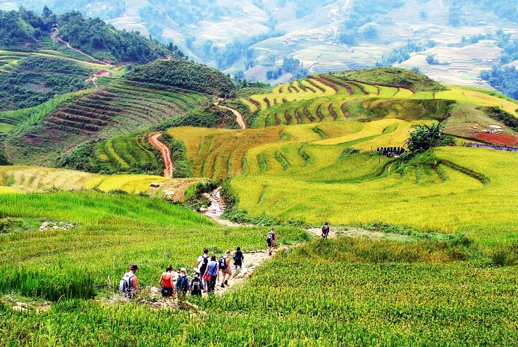
This morning, trekking to visit Lao Chai and Ta Van villages inhabited by Black H'mong and Dzay ethnic minorities. Enjoy amazing and breath-taking landscapes of terraced paddies, green valleys and meet with friendly local people.
In the afternoon, we transfer you back to Lao Cai station to take night train back to Ha Noi.
Overnight on train (1 pax/ticket on 4 soft berth cabin)

-If you need to arrange 01 pax/2 ticket/way, kindly add extra cost 40USD/ticket/way x 02 ways = 80USD/pax
-No English Speaking Guide Escorted on the train
- Laocai-Hanoi SP4-2140PM-0530AM or similar (The train’s time can change without notice depend on every train)

Día 10: LAO CHAI – ALDEA TA VAN – LAO CAI – TREN NOCTURNO A HANÓI (D/-/C)
Por la mañana, caminata para visitar las aldeas de Lao Chai y Ta Van, habitadas por las minorías étnicas H’Mong Negro y Dzay. Disfrute de impresionantes paisajes de terrazas de arroz, valles verdes y encuentros con la amable población local.
Por la tarde, traslado a la estación de Lao Cai para tomar el tren nocturno de regreso a Hanói.
Noche a bordo del tren (01 pasajero / 01 billete en cabina compartida de 4 literas blandas).

Notas:
- En caso de requerir 01 pasajero / 02 billetes por trayecto, se aplicará un suplemento de 40 USD/billete/trayecto x 2 trayectos = 80 USD/pax.
- No hay guía de habla inglesa acompañando en el tren.
- Tren Lao Cai – Hanói SP4: 21:40 – 05:30 o similar (los horarios pueden variar sin previo aviso según la operación ferroviaria).

OPTION 3: FANSIPAN CABLE CAR - AFTERNOON TOUR (EXCLUDED ON OUR PRICE)
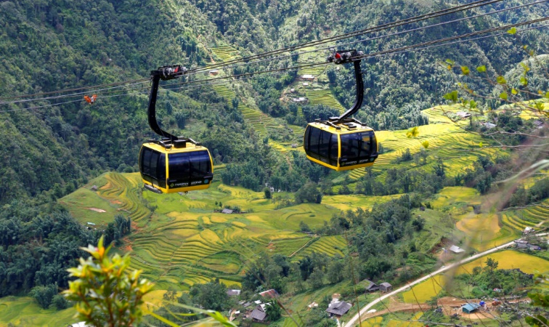
Price: Kindly contact us for more detail
Afternoon: you will transfer to Fansipan Cable Car Station that takes you about 15 minutes instead of 3-day climbing two to four days as before. After arriving at the station, visitors will take about 20 – 30 minutes to climb 600 more ladders to reach the top of Fansipan peak, and touch the landmark in the roof of IndochinaIt is no longer a dream far away with many people as before since the cable car Fansipan was born. Besides the Fansipan peak, you can also visit the beautiful Fansipan Legend with Bamboo Garden, Bao An Thien Tu, Bich Van Thien, shopping center, etc. El teleférico de Fansipan
Return back to Sapa

Inclusion: Transfer, English Speaking Guide, 2 ways cable car Fansipan Legend
Exclusion: Other not mentioned above

OPCIÓN 3: TELEFÉRICO DE FANSIPAN – EXCURSIÓN POR LA TARDE (No incluido en nuestro precio)
Precio: Contáctenos para más detalles.

Por la tarde, traslado a la estación del teleférico de Fansipan, que permite alcanzar la cima en aproximadamente 15 minutos, en lugar de la antigua escalada de varios días. Tras llegar a la estación superior, los visitantes deberán ascender 600 escalones adicionales (aprox. 20–30 minutos) para alcanzar la cima del pico Fansipan y tocar el hito conocido como el “Techo de Indochina”.
Gracias al teleférico, alcanzar Fansipan ya no es un sueño lejano. Además de la cima, se puede visitar el complejo Fansipan Legend, que incluye el Jardín de Bambú, Bao An Thien Tu, Bich Van Thien, zonas comerciales, entre otros atractivos.
Regreso a Sapa.

Servicios incluidos:
• Traslados
• Guía de habla inglesa
• Billete de teleférico Fansipan Legend ida y vuelta

Servicios no incluidos:
• Cualquier otro servicio no mencionado anteriormente

Day 11: HA NOI – HA LONG BAY CRUISE (B/L/ D)
Early morning reaches to Hanoi Railway Station, having breakfast at local restaurant depart for Ha Long Bay going through the scenic countryside. The wondrous Ha Long Bay is truly one of Vietnam's most impressive scenic sights. This exciting cruise will provide us a fantastic view of the picturesque scenery blending with the sky and some 3,000 limestone islands rising amazingly from the clear and emerald water. The limestone karsts formations are littered with beaches, grottoes and beautiful caves.
Overnight on cruise

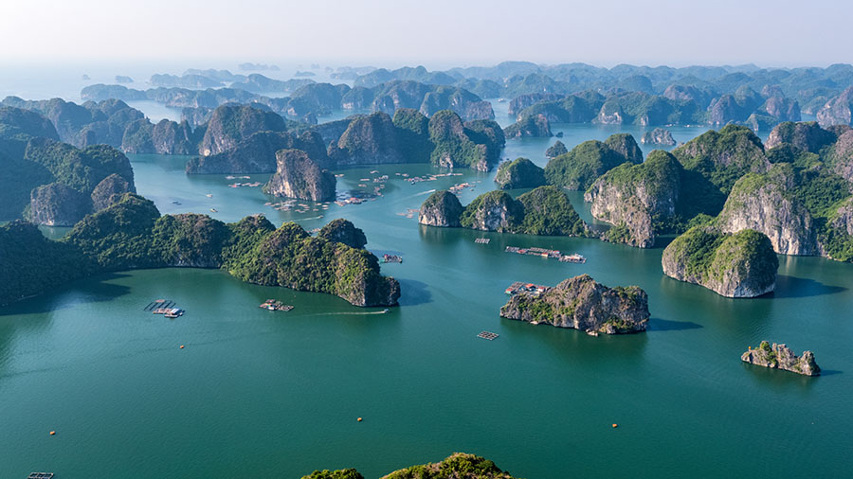
Panorámica de la bahía de Ha Long
Note: the itinerary of Halong will be changed based on which cruise you choose and depending on the weather without prior notice.

Día 11: HANÓI– CRUCERO POR LA BAHÍA DE HA LONG (D/A/C)
Llegada a primera hora de la mañana a la Estación de Ferrocarril de Hanoi. Desayuno en un restaurante local y salida hacia la Bahía de Ha Long, atravesando el pintoresco paisaje rural del norte de Vietnam. La maravillosa Bahía de Ha Long es, sin duda, uno de los escenarios naturales más impresionantes de Vietnam. Este emocionante crucero nos ofrecerá vistas espectaculares de un paisaje de gran belleza, donde el cielo se funde con cerca de 3.000 islas de piedra caliza que emergen de manera sorprendente de las aguas claras y color esmeralda. Las formaciones kársticas están salpicadas de playas, grutas y hermosas cuevas, creando un entorno natural único.
Noche a bordo del crucero.

Nota: El itinerario en Ha Long se modificará según el crucero que elija y las condiciones meteorológicas, sin previo aviso.

Day 12: HA LONG BAY CRUISE – HA NOI – TRADITIONAL WATER PUPPET SHOW (BRUNCH/-)
Wake up early and see daylight filtering through the mist and towering rock formations, leaving you with a dream-like memory of your visit to Ha Long Bay. Enjoy a breakfast and perhaps join a Tai Chi class on the boat's deck before disembarking and heading back to Hanoi.
Enjoy traditional water puppet show - opens a window into local culture, and is a fully realised art form enjoyed by young and old.
Overnight in Hanoi
Note: the itinerary of Halong will be changed based on which cruise you choose and depending on the weather without prior notice

DÍA 12: CRUCERO POR LA BAHÍA DE HA LONG - HANÓI - TRADICIONAL ESPECTÁCULO DE MARIONETAS ACUÁTICAS (BRUNCH/-)
Va a levantarse temprano para contemplar la luz del amanecer filtrándose entre la niebla y las imponentes formaciones rocosas, dejándose un recuerdo inolvidable de su visita a la bahía de Ha Long. Desayuno a bordo. Posibilidad de participar en una clase de Tai Chi en la cubierta del barco antes de desembarcar y regresar al aeropuerto de Noi Bai para descansar en el hotel local.
Disfrute del tradicional espectáculo de marionetas sobre el agua: abre una ventana a la cultura local y es una forma de arte plenamente realizada que disfrutan jóvenes y mayores.
Noche en Hanói.

Nota: El itinerario en Ha Long se modificará según el crucero que elija y las condiciones meteorológicas, sin previo aviso.

Day 13: HA NOI DEPARTURE FLIGHT (B/-/-)
Free at leisure until transferring to Noi Bai airport to take departure flight (check out time: 12:00 noon)

End of services

Día 13: SALIDA DE HANÓI (D/-/-)
Desayuno en el hote y traslado al aeropuerto para su vuelo de salida (hora de check-out: 12:00 del mediodía)
¡Fin de servicios!

List of accommodations
Lista de alojamientos
Location  Ubicación | 4* | 5*
Saigon | Paragon/ Kin / Northen charm  (ROH) | New World / Pullman  (Deluxe)
Hoian | Silkotel, Hoian Central, Hoian Historic, Wyndham Garden (Deluxe) | Palm Garden, Allegro, Royal MGallery (ROH)
Ha Noi | Sunway, Lacasa hotel, The Q, MK Premier* * * * (ROH) | Pan Pacific, Apricot, Du Parc* * * * * (Deluxe/ Sketch)
Train Hanoi - Laocai | Chapa express-Tourist ticket (Cabin 4 berth AC; 1 pax/1 ticket) | Chapa express-Deluxe ticket,VicSapa,Laman (Cabin 4 berth AC;1 pax/1 ticket)
Sapa | BB Sapa/BB Resort  (ROH) | Silk Path Grand  (Classic Garden)
Halong Bay/Lan Ha bay | Indochina Sail, Amanda Premier, Calypso Cruise (Deluxe) | Indochine cruise; Paradise Elegance, Paradise Grand, Ambassador Cruise (Deluxe)

Rates and Conditions
Prices are in USD per person, based on two guests sharing a twin or double room in the hotels mentioned above.
Below rates are not valid for the period of Christmas, New Year (normally from 20 Dec to 10/ 15 Jan), Chinese/ Vietnamese New Year, Independence Day (30 April), May Day, National Day (02 Sep), , etc. Please contact us for further details in terms of specific dates.
Tarifas y condiciones
Los precios están expresados ​​en dólares estadounidenses por persona, en base a dos huéspedes compartiendo habitación doble o twin en los hoteles mencionados.
Las tarifas a continuación no son válidas para Navidad, Año Nuevo (normalmente del 20 de diciembre al 10/15 de enero), Año Nuevo chino/vietnamita, Día de la Independencia (30 de abril), Primero de Mayo, Día Nacional (2 de septiembre), etc. Para más información sobre fechas específicas, contáctenos.

High Season 2026
01 Jan 2026 – 30 Apr 2026 & 01 Oct 2026 – 31 Dec 2026

Temporada alta 2026
01 de enero de 2026 – 30 de abril de 2026 y 01 de octubre de 2026 – 31 de diciembre de 2026
Group size/  Price per person in USD | 2 | 3 | 4 | 5-7 | 8-9 | 10-15 | 16-20 | 21-25 | SGL supplement
Group size/  Price per person in USD | NO FOC |  |  |  |  |  | 1 FOC in twin |  | SGL supplement
4* | 1,775 | 1,527 | 1,378 | 1,283 | 1,213 | 1,164 | 1,162 | 1,106 | 471
5* | 2,185 | 1,939 | 1,793 | 1,702 | 1,623 | 1,613 | 1,611 | 1,548 | 818
Low Season 2026
01 May 2026-30 Sept 2026

Temporada baja 2026
1 de mayo de 2026-30 de septiembre de 2026
Group size/  Price per person in USD | 2 | 3 | 4 | 5-7 | 8-9 | 10-15 | 16-20 | 21-25 | SGL supplement
Group size/  Price per person in USD | NO FOC |  |  |  |  |  | 1 FOC in twin |  | SGL supplement
4* | 1,759 | 1,509 | 1,361 | 1,266 | 1,196 | 1,147 | 1,145 | 1,088 | 461
5* | 2,120 | 1,875 | 1,729 | 1,635 | 1,558 | 1,544 | 1,542 | 1,480 | 763
Extra Cost For Flight Ticket Eco Class
(Airfare could be changed without prior notice)
- Saigon-Danang: 90USD-100USD-110USD-120USD/pax
- Danang-Hanoi: 90USD-100USD-110USD-120USD/pax

Costo adicional por boleto de avión en clase económica
(El precio del boleto aéreo puede variar sin previo aviso)
- Saigón-Danang: 90 USD-100 USD-110 USD-120 USD/persona
- Danang-Hanói: 90 USD-100 USD-110 USD-120 USD/persona

High Season 2027
01 Jan 2027 – 30 Apr 2027 & 01 Oct 2027 – 31 Dec 2027

Temporada alta 2027
01 de enero de 2027 – 30 de abril de 2027 y 01 de octubre de 2027 – 31 de diciembre de 2027
Group size/  Price per person in USD | 2 | 3 | 4 | 5-7 | 8-9 | 10-15 | 16-20 | 21-25 | SGL supplement
Group size/  Price per person in USD | NO FOC |  |  |  |  |  | 1 FOC in twin |  | SGL supplement
4* | 1,784 | 1,541 | 1,388 | 1,291 | 1,229 | 1,182 | 1,177 | 1,120 | 489
5* | 2,278 | 2,034 | 1,880 | 1,784 | 1,718 | 1,705 | 1,699 | 1,634 | 864
Low Season 2027
01 May 2026-30 Sept 2027

Temporada baja 2027
01 de mayo de 2027-30 de septiembre de 2027
Group size/  Price per person in USD | 2 | 3 | 4 | 5-7 | 8-9 | 10-15 | 16-20 | 21-25 | SGL supplement
Group size/  Price per person in USD | NO FOC |  |  |  |  |  | 1 FOC in twin |  | SGL supplement
4* | 1,769 | 1,526 | 1,373 | 1,276 | 1,214 | 1,166 | 1,161 | 1,105 | 475
5* | 2,217 | 1,974 | 1,820 | 1,724 | 1,657 | 1,645 | 1,634 | 1,571 | 811
Extra Cost For Flight Ticket Eco Class
(Airfare could be changed without prior notice)
- Saigon-Danang: 90USD-100USD-110USD-120USD/pax
- Danang-Hanoi: 90USD-100USD-110USD-120USD/pax

Costo adicional por boleto de avión en clase económica
(El precio del boleto aéreo puede variar sin previo aviso)
- Saigón-Danang: 90 USD-100 USD-110 USD-120 USD/persona
- Danang-Hanói: 90 USD-100 USD-110 USD-120 USD/persona

Child policy:
✓ Infant (under 2 years old) : Free of charge (sharing bed with their parents, 01 child maximum in the double/ twin room and maximum 2 children in one group)
✓ Child from 02 – 10 years old
▪ With extra bed or mattress on Halong Cruise: 75% rate of adult
▪ Without extra bed : 65% rate of adult
▪ Child in twin room : 90% rate of adult
✓ Child 11 years old and above : 100 % rate as adult

Política de niños:
- Bebé (menor de 2 años) : Gratis (compartiendo cama con sus padres, máximo 1 niño en
habitación doble/twin y máximo 2 niños en un grupo)
- Niño de 2 a 10 años
- Con cama supletoria o colchón en el crucero de Halong: 75% de la tarifa de un adulto
- Sin cama supletoria: 65% de la tarifa de un adulto
- Niño en habitación doble: 90% de la tarifa de un adulto
- Niño de 11 años o más: Tarifa del 100 % como adulto

Inclusions | Exclusions
  • Accommodation in the category chosen or similar (subject to availability)
  • Meals as mentioned in the program. B= Breakfast, L=Lunch, D=Dinner
  • All local boat rental as mentioned in the program.
  • 02 days 01 night on sharing cruise in Ha Long Bay.
  • Transportation by private vehicle with A/C.
  • 2 ways train ticket Hanoi-Laocai-Hanoi
  (1 pax/ticket on 4 soft berth cabin)
  -If you need to arrange 01 pax/2 ticket/way, kindly add extra cost 40USD/ticket/way x 02 ways = 80USD/pax
  • 2 ways cable car Bana Hill
  • Traditional water puppet show
  • All entrance fees and sightseeing as mentioned in the program.
  • Local English speaking guide(s) as mentioned
  (In house sharing English speaking guide on cruise in Halong Bay. If you need our private guide, please let us know, we will advise you any surcharge on cruise)
  • Mineral water with 2 bottles of 500ml/ tour day/ pax.
  • International flight tickets and airport taxes.
  • Flight ticket Saigon-Danang//Danang-Hanoi
  • Meals and drinks which are not mentioned in the program
  • Drink & Beverage in meals
  • Optional tours
  • Travel insurance (Please make sure that you buy insurance for your clients before they travel oversea)
  • Visa arrangement & Visa stamp at international gate
  • TIPPING for local guide and van driver
  * 1 pax: 15 USD/ pax/ day
  * 2 - 4 pax: 10 USD/ pax/ day
  * 5 pax up: 6 USD/ pax/ day
  *Suggested TIPPING for bellboy, boat crew, sampan driver: depend your Satisfaction.
  • Any services not clearly mentioned in the program

Incluidos | Excluidos
• Alojamiento en la categoría elegida o similar (sujeto  a disponibilidad)  • Comidas según lo mencionado en el programa: D=  Desayuno, A= Almuerzo, C= Cena  • Alquiler de todos los barcos locales según lo  mencionado en el programa  • Crucero de 2 días 1 noche en junco no privado por la bahía de Ha Long  • Transporte en vehículo privado con aire  Acondicionado  • Billete de tren ida y vuelta Hanói – Lao Cai – Hanói  (01 pax / 01 billete en cabina de 4 literas blandas).  – En caso de solicitar 01 pax / 02 billetes / trayecto, se aplicará un suplemento de  40 USD/billete/trayecto × 02 trayectos = 80 USD/pax.  • Teleférico Ba Na Hills ida y vuelta  • Espectáculo tradicional de marionetas acuáticas  • Entradas y visitas turísticas según lo mencionado en  el programa  • Guía(s) local(es) de habla inglesa según lo  mencionado  (Guía de habla inglesa compartido en el crucero por la  bahía de Ha Long. Si necesita nuestro guía privado,  por favor, infórmenos y le informaremos sobre  cualquier recargo).  • Agua mineral (2 botellas de 500 ml) por día de tour  y persona. | • Billetes de avión internacionales e impuestos  aeroportuarios.  • Billete de avión Saigón-Danang/Danang-Hanói  • Comidas y bebidas no mencionadas en el programa  • Bebidas incluidas en las comidas  • Excursiones opcionales  • Seguro de viaje (Asegúrese de contratar un seguro  para sus clientes antes de viajar al extranjero)  • Gestión y sellado de visado en la puerta de  embarque internacional  • PROPINAS para el guía local y el conductor de la  furgoneta  * 1 persona: 15 USD cada persona por día  * 2-4 personas: 10 USD cada persona por día  * A partir de 5 personas: 6 USD cada persona por día  *Propinas sugeridas para botones, tripulación del  barco y conductor del sampán: según su satisfacción  • Cualquier servicio no mencionado claramente en el  programa

GENERAL TERMS & CONDITIONS

Remarks for check in and check out schedules
Check in time: at hotel: after 14h00 – on cruise: before 12h00.
Check out time: at hotel & on cruise: before 12h00.

Remarks for itinerary
The itinerary and schedule are subject to change due to local traffic situations, weather conditions; flight, or any un-foreseen circumstances or local authority decision. LV Travel reserves full rights to replace all items with same values for guests.

Remarks for meal
Meals are fusion on local food with daily normal buffet breakfast at hotel. Guests should advise any special food preferences, allergies or dietary requirements at least one (1) week prior to the arrival date.

Remarks for the price
16 full paying pax group is granted one FOC based on half twin sharing room (exclusive of extra service).
Please be aware that any changes in the itinerary due to unforeseen circumstances might result in increase in pricing.
Any damage caused to all services during the stay shall be payable by the passengers.

Validity
All prices quoted to the Client/Agent are on a net basis in United States Dollars and valid according to the date specified on the LV Travel printed tariffs and/or quotation and/or invoice issued to the Client/Agent. LV Travel warrants that the prices or rates quoted to the Client/Agent are correct at the time of issuance or invoice but are subject to change in line with market, tax or currency fluctuation, with or without prior notice.

Payment method
Unless otherwise agreed by LV Travel, client’s payment shall be executed by bank transfer, to the LV travel’s bank account clearly noted in all the invoices. Every party shall take care of the transfer fees occurring with its relevant bank
Payment conditions for domestic or international flights : We will check case by case
Payment conditions for land tour without flights:
- In general there is no Deposit required. LV Travel reserves its right to forward deposit requests from suppliers in case they occur
- The full payment of 100% of the total price must be transferred to the LV Travel account 30 days prior to the group arrival in Indochina, if not agreed otherwise.
Cancellation of domestic or international flights: We will check case by case.
Cancellation policy for land tour without flights
- All cancellations should be made in writing and should be acknowledged by LV travel.
-Cancellation Rules for Land Tour, not apply for domestic or international flights (if any).
- Cancellation more than 45 days prior to the group arrival: No Charge. Deposit shall be deducted into the next bookings, except specified suppliers require cancellation fees
- Cancellation between the 45th and 31st day prior to the group arrival: 25% of the total tour price.
- Cancellation between the 30th and 23rd day prior to the group arrival: 30% of the total tour price.
- Cancellation between the 22nd and 16th day prior to the group arrival: 40% of the total tour price.
- Cancellation between the 15nd and 09th day prior to the group arrival: 60% of the total tour price.
- Cancellation between the 08nd and 03rd day prior to the group arrival: 80% of the total tour price.
- Cancellation between the 02nd and 0th day prior to the group arrival: 100% of the total tour price.
- In case the tour participant(s) shorten or interrupt the tour of their own accord there will be no reimbursements.
- Reduction in the number of passengers against requested bookings is considered and treated as cancellations.
- If the balance of the tour invoice is not received by the deadline of 15days prior to the group arrival, LV Travel will reserve the right to cancel the reservation without indemnity or any reimbursement.
- If LV Travel is forced to cancel the departure due to unforeseeable reasons, the participants will be fully reimbursed without intention to claim for any indemnities.

Contact details
Hotline for sales (ms Moon) | +84 888 905 286 (WA/viber/mobile)
Hotline for operation (ms Anna Hanh) | +84 983 096 032(WA/viber/mobile)
General Manager Mr Len | +84 989 200 116 (WA/viber/mobile)

TÉRMINOS Y CONDICIONES GENERALES

Información sobre los horarios de entrada y salida
Hora de entrada: en el hotel: después de las 14:00 h - en el crucero: antes de las 12:00 h.
Hora de salida: en el hotel y en el crucero: antes de las 12:00 h.

Información sobre el itinerario
El itinerario y el horario están sujetos a cambios debido a la situación del tráfico local, las condiciones meteorológicas, el vuelo, cualquier circunstancia imprevista o decisión de las autoridades locales. LV Travel se reserva el derecho de reemplazar todos los artículos por el mismo precio para los huéspedes.

Información sobre las comidas
Las comidas son una fusión de platos locales con desayuno buffet diario en el hotel. Los huéspedes deben informar sobre cualquier preferencia alimentaria, alergia o requisito dietético especial con al menos una (1) semana de antelación a la fecha de llegada.

Información sobre el precio
A los grupos de 16 personas que pagan la tarifa completa se les otorga una habitación compartida (sin incluir servicios adicionales).
Tenga en cuenta que cualquier cambio en el itinerario debido a circunstancias imprevistas podría resultar en un aumento de precios.
Cualquier daño causado a los servicios durante la estancia será responsabilidad de los pasajeros.

Validez
Todos los precios cotizados al Cliente/Agente son netos en dólares estadounidenses y válidos según la fecha especificada en las tarifas impresas de LV Travel, la cotización o la factura emitida al Cliente/Agente. LV Travel garantiza que los precios o tarifas cotizadas al Cliente/Agente son correctos al momento de la emisión de la factura, pero están sujetos a cambios según las fluctuaciones del mercado, los impuestos o la moneda, con o sin previo aviso.

Método de pago
Salvo acuerdo en contrario con LV Travel, el pago del cliente se realizará mediante transferencia bancaria a la cuenta bancaria de LV Travel claramente indicada en todas las facturas. Cada parte se hará cargo de los gastos de transferencia con su banco correspondiente.

Condiciones de pago para vuelos nacionales o internacionales: Se revisará cada caso individualmente.
Condiciones de pago para tours terrestres sin vuelos:
- Generalmente, no se requiere depósito. LV Travel se reserva el derecho de reenviar las solicitudes de
depósito de los proveedores en caso de que se produzcan.
- El pago completo del 100% del precio total debe transferirse a la cuenta de LV Travel 30 días antes de la llegada del grupo a Indochina, salvo acuerdo en contrario.
Cancelación de vuelos nacionales o internacionales: Se revisará cada caso individualmente.
Política de cancelación para tours terrestres sin vuelos
- Todas las cancelaciones deben realizarse por escrito y LV Travel debe confirmar su recepción.
- Las normas de cancelación para tours terrestres no aplican para vuelos nacionales o internacionales (si los hubiera).
- Cancelación con más de 45 días de antelación a la llegada del grupo: Sin cargo. El depósito se descontará de las siguientes reservas, excepto en el caso de proveedores específicos que requieran cargos por cancelación.
- Cancelación entre el 45 y el 31 días antes de la llegada del grupo: 25% del precio total del tour.
- Cancelación entre el 30 y el 23 días antes de la llegada del grupo: 30% del precio total del tour.
- Cancelación entre el 22 y el 16 días antes de la llegada del grupo: 40% del precio total del tour.
- Cancelación entre el 15 y el 9 días antes de la llegada del grupo: 60% del precio total del tour.
- Cancelación entre el 8 y el 3 días antes de la llegada del grupo: 80% del precio total del tour.
- Cancelación entre el 2 y el 0 días antes de la llegada del grupo: 100% del precio total del tour.

- En caso de que el/los participante(s) del tour acorten o interrumpan el tour por decisión propia, no se realizarán reembolsos. - La reducción del número de pasajeros respecto a las reservas solicitadas se considera una cancelación.
- Si el saldo de la factura del tour no se recibe dentro de los 15 días previos a la llegada del grupo, LV Travel se reserva el derecho de cancelar la reserva sin indemnización ni reembolso alguno.
- Si LV Travel se ve obligado a cancelar la salida por causas imprevistas, los participantes recibirán un reembolso completo sin derecho a reclamar indemnización alguna.

Contacto detallado
Línea directa de ventas (Sra. Moon) | +84 888 905 286 (WA/Viber/móvil)
Línea directa de operaciones (Sra. Anna Hanh) | +84 983 096 032(WA/viber/ móvil)
Gerente general, Sr. Len | +84 989 200 116 (WA/viber/ móvil)

